ТЕМА №24 «ЗИМА»
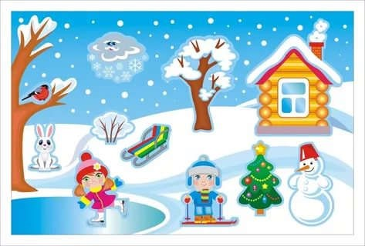

Уважаемые, родители!
Проведите с ребёнком беседу о зиме: перечислите признаки и месяцы зимы, названия зимующих птиц. Рассмотрите картинку, понаблюдайте в природе (при затруднении взрослый помогает ребёнку сформулировать ответы).

- «Назови признаки»:
  - Зимой день становится короче, а ночь - длиннее, небо затянуто облаками. Наступает полярная ночь. Зимой очень холодно. От мороза на окнах появляются узоры, иней. Земля, деревья и всё вокруг покрывается снегом, а водоёмы затягиваются льдом, на дорогах может быть гололёд. Метёт метель (пуржит пурга, вьюжит вьюга), появляются сугробы. Зимой медведь спит в берлоге. Заяц меняет серую шубку на белую. Все люди надевают утеплённую одежду:…Зимой дети любят лепить снеговика…и т.д. Все люди празднуют Новый Год!
- «Исправь ошибку»:
  - Весной начинается листопад. Зимой заяц надевает серую шубку. Летом идёт снег. Осенью на деревьях набухают почки…и т.д.
- «Скажи: какой?»:
  - Зима - …снежная, морозная, студёная; лёд - …хрупкий, холодный, прозрачный; мороз – …сильный, трескучий; снег - …белый, пушистый, липкий; снегирь – красногрудый… т.д.
  - Зимой одежда - …зимняя; варежки из шерсти -…шерстяные; сапоги из меха - …; замок изо льда - …; горка из снега -…; лопата из дерева -… и т.д.
-Если солнце, то день- …солнечный; ветер, то погода-…ветренная; мороз-…; зимой холодно – зима…холодная; начало зимы -…ранняя…и т.д.

4. «Скажи: что делает?»
- Снег - …кружится, падает, искрится; Вьюга - …вьюжит; Пурга -…; Метель …; сорока – стрекочет;и т.д.

5. «Назови ласково?»
-Зима-…зимушка; ёлка-…ёлочка; санки-…; снеговик-…; сапоги-…; шуба-…
- «Один - много».
  - Валенок-…валенки, сапог -…сапоги, снегирь-…, синица -…, узор-…и т.д.

- «Посчитай 1 -5».
-1снеговик, 2 снеговика, 3 снеговика, 4 снеговика, 5 снеговиков; -1сугроб…; 1ворона…; 1 сапог…; 1 носок…;1 шуба…; 1 узор…и т.д.
- «Составь рассказ» (Ребёнок должен давать полный ответ).
Наводящие вопросы:
  - Какая погода зимой? (Зимой очень холодно, морозно; вьюжит вьюга…)
  - Какое небо зимой?(Зимой небо серое, затянуто облаками…) - Что делает солнце зимой?
  - Каким становится день(ночь) зимой?
-Чем покрываются земля, окна, водоёмы?
  - Почему заяц меняет шубку серую на белую?
  - Кто засыпает на зиму?
  - Кто остаётся зимовать?
  - Как называется явление в природе, когда на дорогах лёд?
  - Какую одежду надевают люди зимой?
  - Во что любят играть дети зимой?
  - Какой праздник празднуют зимой?

«ЗИМА, ЗИМНИЕ МЕСЯЦЫ»

Декабрь

I неделя

Выполняемые действия
1. Развитие общей моторики
Мы катались на коньках, Даже жарко стало!  В снежки играли во дворах – Всё нам было мало! Снег, снег, белый снег, Засыпает он нас всех!  Дружно мы на лыжи встали  И по снегу побежали, А потом на санки сели,  Смело с горки вниз слетели! | Отводят руки за спину, имитируя движения конькобежца.  «Играют» в снежки.  Разводят руки в стороны.  Поднимают руки вверх и ритмично трясут кистями.  Имитируют движения лыжника  («Классический ход») Приседают, руки на коленях.  Встают и хлопают в ладоши 4 раза.  .

2. Развитие мелкой моторики
Раз, два, три, четыре,  Мы с тобой снежок слепили.  Круглый, крепкий, очень гладкий  И совсем – совсем несладкий! | Загибают пальчики на одной руке. «Лепят» снежок, меняя положение ладоней. Соединяют пальцы обеих рук, делая круг.  Грозят указательным пальчиком.

3. Развитие артикуляционной моторики
Упражнение для щёк и губ  «Снеговики радуются снегу и морозу»  Упражнение для языка: | «Горка для спуска»  Надуть щёки, весёлое изображение глаз, 5 сек.
«Сосулька»  «Санки – ледянки»  «Горка для спуска» | Вытянуть острый язык как можно дальше изо рта и удерживать под счёт до 10.  Сделать язык «чашечкой», подержать 10 сек.  Открыть рот, убрать кончик языка за нижние резцы, выгнуть язык «горочкой», 10 сек.

4. Развитие лексико-грамматического строя речи
- Назвать по порядку зимние месяцы.
- Упражнение «Скажи наоборот»: Закончи предложения.
Летом дни жаркие, а зимой — холодные. Летом небо светлое, а зимой — ....
Летом день длинный, а зимой — .... Летом солнце яркое, а зимой — ....
Весной лед на реке тонкий, а зимой — ....
Снег мягкий, а лед — .... Одни сосульки длинные, а другие —. 3) «Подбери слово». Подобрать похожие (однокоренные) слова к слову СНЕГ (снежок, снежки, снеговик, снежинка, Снегурочка, подснежник, снегирь, снегоуборочная машина).
- Упражнение «Подбирай, называй, запоминай»: Закончи предложения (подбери и назови как можно больше слов-определений и слов-действий).
Зима (какая?) — холодная, снежная, морозная, долгая. Снег (какой?) — .... Снежинки (какие?) — .... Лед (какой?) — .... Погода (какая?) — ....
Снежинки зимой (что делают?) — падают, вьются, кружатся, искрятся, блестят, тают.
Лед на солнце (что делает?) — ....Мороз (что делает?) — ... .Дети на зимней прогулке (что делают?) — .... Метель (что делает?) — ....
- Упражнение «Назови ласково»:
Снег — ... Солнце — ... Лед — ... Зима — ...

6. Развитие связной речи
1) Чтение литературных текстов с обсуждением:
И.С. Никитин
«Встреча зимы», Е.Трутнева «Первый снег», Г.Скребицкий
«Зима».

2)
Отгадывание загадок, чтение пословиц и поговорок о зиме.

Декабрь

2 неделя

Лексическая тема: «ЗИМУЮЩИЕ, КОЧЕВЫЕ ПТИЦЫ»

1. Развитие общей моторики
Зарумянились кусты, не от утренней зари Дети идут по кругу, пощипывая щеки Это красные фонарики засветили снегири  Чистят перышки пунцовые, воду пьют из родника.  Переливы бубенцовые мне слышны издалека | Кистями рук над головой делают  «фонарики»  Взмахи руками, как крыльями Пьют  Ритмичные хлопки в ладоши  Переворачивается, встаёт и летит,  Встают, бегут, взмахивая рукамикрыльями».  .

 | 2. Развитие мелкой моторики
 | Прилетайте птички  Сала дам синичке  Приготовлю крошки  Хлебушка немножко  Эти крошки голубям |  | Взмахивают руками-«крыльями»  Режущие движения одной ладони по другой  Пальцами крошат крошки  Показывают правую ладонь
Эти крошки воробьям  Галки да вороны  Ешьте макароны |  | Показывают левую ладонь  (ладони на столе, разводят пальцы поочередно)  (соединяют все пальцы правой руки по очереди с большим, начиная с указательного)
3. Развитие артикуляционной моторики
Упражнения для губ  Округлить губы при сближенных зубах. Удержать под счет до пяти (1—5 раз).  Упражнения для языка  (все упражнения выполняются перед зеркалом с подключением  тактильного контроля)  Рот широко открыт, удерживание широко распластанного языка под  счет на нижней губе. Широким  языком обнять верхнюю губу,  верхние зубы, занести язык в форме  «чашечки» в рот. Удерживание языка в положении «чашечки» под  счет снаружи рта и за верхними зубами. Занесение языка в  положении «чашечки» за верхние зубы с подключением сильного ротового выдоха. |  |  |  | 4. Развитие мимических мышц  После массажа любуемся собой:  возмутились, рассердились, нахмурились, удивились, обрадовались.

4. Развитие лексико-грамматического строя речи
1. Отгадай правильно: какую птицу называют лесным доктором? (дятел); у какой птицы зимой выводятся птенцы? (клест); у какой птицы на голове
хохолок? (свиристель); какая птица прилетает к кормушке ночью? (сова);
2.Согласование числительных к существительным «Посчитай правильно»: 2 вороны; 5 сорок; 4 дятла; 5 голубей; 3 воробья.
3. Согласование прилагательных с существительными. Подобрать словаопределения к словам: воробей какой? (шустрый, пестрый и т.д.); ворона какая? (черная, большая и т.д.). Игра «Чей? Чья? Чьи?»
Упражнение «У КОРМУШКИ». Совершенствование грамматического строя речи (употребление в речи предлогов). Воспитатель помещает на магнитную доску изображение ветки дерева с кормушкой и выполняет
различные действия с контурными изображениями зимующих птиц. Дети комментируют действия воспитателя по его просьбе и выделяют предлоги.
Например:
— Снегирь летит к: кормушке (предлог к).
— Синица улетает от кормушки (предлог от).
— Свиристель сидит над кормушкой (предлог над) и т. п.

6
. Развитие связной речи

Составление рассказов о птицах по мнемотаблицам; загадки
-

описания.

Рассказы по темам:

-

Поможем птицам зимой.

-

Как построить кормушку.

-

Если бы я был воробьем.

Заучивание стихотворения «Снегири» А.
Прокопьева

Чтение художественных текстов: «Птичьи кормушки» Л.Воронкова

Декабрь 3 неделя

Лексическая тема: «ЖИВОТНЫЕ СЕВЕРА»

Выполняемые действия

1. Развитие общей моторики
Ень-ень-скачет северный олень  Ень-ень- скользит по льду тюлень.  Едь-едь- бежит белый медведь.  Орж-орж- из воды вылез морж.  Ец-ец- по снегу бежит песец.  Белые медведи мороза не боятся.  Нравиться им в море ледяном купаться.  Не страшны им в Арктике клыкастые моржи.  На рыбу и тюленей охотятся они. Старый морж сказал моржонку, Неуклюжему ребенку: «Ты на льдине не лежи,  В море рыбки поищи». | ( дети изображают животных)

2. Развитие мелкой моторики
Кто на Севере живет?  Кто там ест и кто там пьет? Звери необычные, к холоду привычные.  Вот песец из норки смотрит,  Белый мишка важно ходит,  Ну, а морж, как капитан,  Покоряет океан  Гордый северный олень Грузы возит целый день. | (Хлопки в ладоши — удары кулачками попеременно)  («Замок», меняя положение пальцев)  (Соприкосновение подушечек пальцев с большим пальцем, образовывая «колечки»)  (Пальчики «шагают»)  (Ладони «лодочкой» двигаются вперед)  (Кисти рук скрещены, пальцы рук раздвинуты)
 | (Растирание ладоней движениями вверх, вниз)

3. Развитие артикуляционной моторики
Упражнение для губ «Зайчик»  Упражнение для щёк и языка  «Белочка убирает орешки в дупло»  Верхняя губа отведена вверх, чтобы виднелись верхние зубы. Нижняя губа прижата к нижним зубам. Держать 10 сек.  Рот закрыт, острый язык толкается сначала в одну, затем в другую щёку | 4. Развитие мимических мышц В лесу бегает злой волк.  Вдруг не стало волка.  Это мишка косолапый прогнал злого волка  Нахмурить брови  Поднять брови  Подмигнуть правым глазом

4. Развитие лексико-грамматического строя речи
- Игра: «Один – много – нет» Образование существительных множественного числа именительного и родительного падежей.
Например: тюлень — тюлени — тюленей и т.д.
- Игра: «Назови новое слово» Образование сложных прилагательных.
Например: У моржа длинные усы. Морж какой? — Длинноусый. У оленя длинные рога. — ... У медведя толстые лапы. — ... У песца острые зубы. —
...
- Игра: «Чей, чья, чьи» Образование притяжательных прилагательных.
Например: Рога оленя. Чьи рога? — Оленьи.
Шкура медведя. Чья шкура? — ...
Хвост песца. Чей хвост? — ... Клыки моржа. Чьи клыки? — ... Ласты тюленя. Чьи ласты? — ...
- Закрепить употребление предлогов на, с (со), под, из-под, за, из-за.
Придумать предложения с этими предлогами по данной теме.
5. «Исправь ошибку». Составление сложноподчиненных предложений с союзомпотому что.
Морж был ежонком, а еж моржонком. И т. д. Пары слов: тюлень — олень, тигр — лев, медведь — заяц, слон — кенгуру
и т. д.

5. Развитие фонетико-фонематического восприятия
- Игра «Хлопай – топай» На звук [С] – топать, а на звук [Сь] – хлопать:
«Снег, сено, сосулька, сети, сироп, снеговик, сугроб, сани, судок, сито, сабля, сеялка, силач».
- Разделить слова на части (слоги), хлопая в ладоши: «Ёж (1 хлопок); волк (1); за-яц (2); ли-са (2); мед-ведь (2); лось (1); рысь (1); бар-сук (2); бел-ка
(2)».

6. Развитие связной речи
- Знать внешние признаки животных. Чем питаются, как передвигаются, где обитают. Уточнить, почему называются «животные Севера». Подобрать эпитеты к каждому животному.
- Составить описательный рассказ о любом животном.
Вопросы к описанию животного: Кто это? Где живет? Какого цвета? Как передвигается? Чем питается?
- Составление рассказа-сравнения «Белый медведь и жираф»:
«Белый медведь — это северное животное, а жираф — южное. Медведь — животное хищное, а жираф — травоядное. Медведь питается рыбой и
тюленями, а жираф — травой и листьями. Медведь белый, а жираф рыжий с темными пятнышками. У медведя толстая шкура, а у жирафа тонкая. У медведя короткая шея, а у жирафа длинная. У медведя на ногах когти, а у жирафа копыта».

Декабрь 4 неделя

Лексическая тема: «НОВЫЙ ГОД»

1. Развитие общей моторики
Тихо в поле. Темный-темный Смотрит лес.  Дед мороз, старик огромный, С елки слез.  Весь он белый, весь в обновках, Весь в звездах.  В белой шапке и в пуховых сапогах.  Вся в серебрянных сосульках борода.  У него во рту сосулька изо льда. | Поднять руки в стороны, вверх  Опустить руки вниз  Прыжки на двух ногах  Руки вперед потрясти кистями рук Пальцы широко раскрыты  Движения по тексту.

 | 2. Развитие мелкой моторики «На елке»
 | Мы на елке веселились,  И плясали, резвились  После добрый Дед Мороз |  | Ритмичные хлопки в ладоши. Ритмичные удары кулачками.
Нам подарки преподнес.  Дал большущие пакеты,  В них же- вкусные предметы.  Конфеты в бумажках синих,  Орешки рядом с ними, Груша, яблоко, один  Золотистый мандарин. |  | «шагают» по столу средним и указательным пальцами обеих рук.  «рисуют» руками большой круг.  Ритмичные хлопки в ладоши.  Загибают пальчики на руках начиная с больших.
3. Развитие артикуляционной моторики
Упражнения для губ  Улыбнулись  Упражнения для языка  «Почистить» нижние зубки; высунуть язык «лопаточкой» и  сдуть снежинки со своего стола. |  |  |  | 4. Развитие мимических мышц  Мы умеем улыбаться, Мы умеем удивляться, Мы умеем сердиться, Мы умеем огорчаться.  Выполнение действий по тексту.
 | 5. Развитие фонетико-фонематического восприятия
1.Упражнение «Какое слово короче?»
Снег — снежок, снежок — снежинка, маска — маскарад, елка —гирлянда, Снегурочка — снег, хоровод — волшебство. 2 Составление предложений со словами: елка, Новый год, праздник ,подарки.

4. Развитие лексико-грамматического строя речи
1.Игра «Какой? Какая? Какие?»
Снеговик (какой?) – большой, белый, круглый, веселый…
Гирлянда (какая?) – новая, красивая, блестящая, разноцветная… Мишура (какая?) – блестящая, новогодняя, серебристая…
Игрушка (какая?) – красивая, стеклянная, круглая, новогодняя…
Дед Мороз (какой?)
–

сказочный, огромный, добрый, веселый…

Снегурочка (какая?)
–

красивая, добрая, веселая…

2.

Игра «Что из чего?»

Шары из стекла
-

стеклянные; гирлянды из бумаги
-

бумажные и т.д.

3.

Игра «Один
-
много»

один подарок
-

много подарков

одна игрушка
-

много игрушек

одна елка
-

много елок и т.д.

4
.Образование однокоренных слов: елка
–

еловый
–

ель
-

ельник

5
. Назови
:

«Зимние виды спорта»

(
с использованием картинок
)

Хоккей,
лыжи, биатлон, фиг
урное катание, бобслей, санный спорт, горные лыжи,
прыжки с трамплина.

6
. Развитие связной речи

1
.

Составление рассказа из личного опыта «Как мы праздновали Новый
год»

. Составление рассказа по сюжетной картинке «Дети у новогодней
2
елочки»

3
.
Заучивание стихотворений и текста к новогоднему утреннику.

4
. Пересказ сказки «Снегурочка»

5.

Русская народная сказка «Снегурочка».

6
. Братья Гримм «Госпожа метелица».

7
. В.Сутеев «Елка» (из книги «Сказки и картинки»
).

Задания для закрепления по лексической теме
«Зима. Зимние забавы»

Средняя группа (4-5 лет)
1.Закрепите название текущего времени года и его признаки.
Рассмотри картинку.
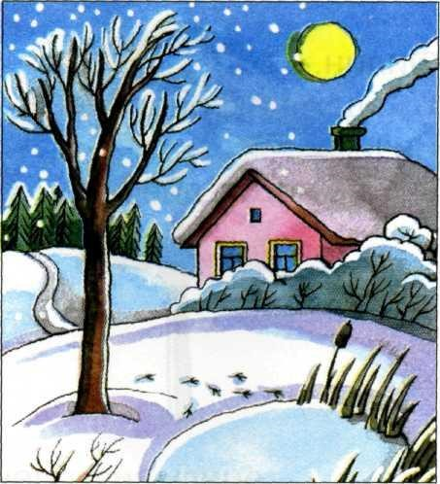
- Какое это время года?
- Что падает на землю?
- Где лежит снег?
- Какая погода зимой?
- Какие деревья зимой?
- Что случилось с реками, озерами?
- Во что одеваются зимой люди?
- Какой праздник встречают зимой?

2.Закончи предложения.
Падает белый пушистый … . Вся река покрылась … . Ребята слепили … .
На окнах мороз нарисовал красивый … .
3.Что лишнее? Почему? (Назови лишнее слово, объясни, почему оно лишнее).

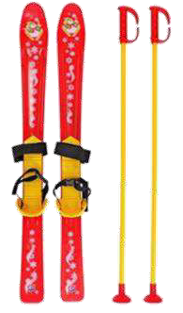
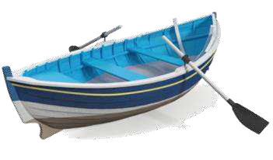
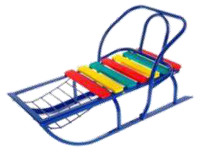
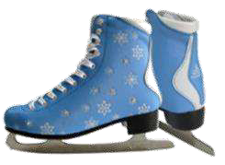
4.Что не так? Исправь меня.
Мы взяли лыжи, санки и пошли загорать.
Зимой мы катаемся на велосипеде.
Зимой солнце светит ярко. 5.Выучи стихотворение. Он к бровям моим прирос, Он залез мне в валенки. Говорят, он – Дед Мороз, А шалит, как маленький.
6.Назови ласково.
Зима - … (зимушка); ветер - … ; санки - … ; снег - … ; снеговик - … ; мороз - … .
7. «Зимние рисунки»
Зима раскрасила все картинки в белый цвет. Назови все предметы со словами «белый», «белая», «белое», «белые». (Словарь: снег, сугроб, шарф, снеговик, снежинка, шапка, шуба, ведро, перчатки, варежки). Например: белый сугроб, белая шуба, белое ведро ...
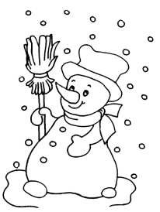
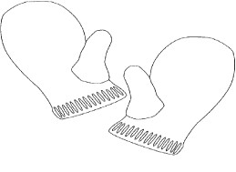
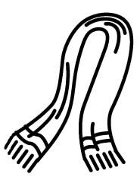
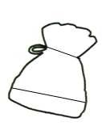
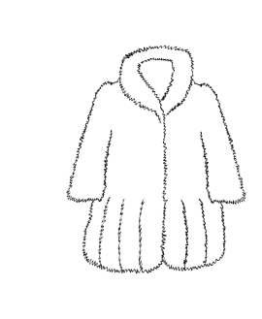
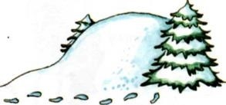

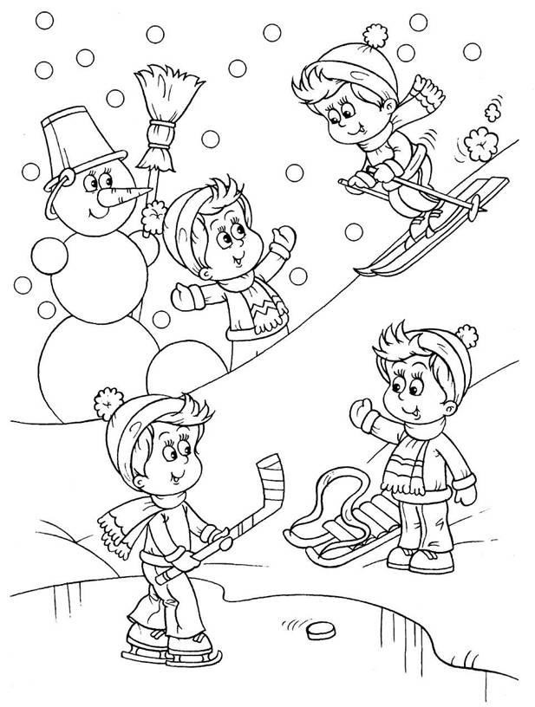
8.«Подумай и ответь»
Составить предложения по картинке:
- На чем катаются дети зимой? (Зимой дети катаются на санках, на лыжах, на коньках). - Что зимой лепят ребята?
(Зимой …)
- Что зимой делают во дворе?
(Зимой во дворе делают снежные горки).
- Во что зимой играют дети?
(Зимой дети играют в снежки, хоккей.)

Старшая группа (5-6 лет)
1.Закрепите название текущего времени года, его признаки, название зимних месяцев.
2.Что бывает зимой?
Снег, дождь, мороз, радуга, ветер, лёд, листопад, почки на деревьях, сугробы, гроза, метели.
3.Что лишнее? Почему?( Назови лишнее слово, объясни, почему оно лишнее).
Лёд, снег, метель, жара.
4.Что общего и чем отличаются друг от друга лыжи и коньки?
5.Что не так? Исправь меня.
Декабрь, январь, февраль – осенние месяцы.
Клюшка нужна для игры в футбол.
Зимой день длинный, а ночь короткая.
6.Выучи стихотворение.
Как на горке, на горе,
На широком на дворе,
Кто на санках,
Кто на лыжах,
Кто повыше,
Кто пониже,
Кто потише,
Кто с разбегу,
Кто по льду,
А кто по снегу.
С горки – ух,
На горку – ух,
Бух! Захватывает дух!
7.Сосчитай до 5.
Один сугроб, два сугроба, 3 … , 4 … , 5 … .
Одна клюшка, две клюшки, 3 … , 4 … , 5 … .
8.Скажи наоборот.
Тёплый ветер - … ветер (холодный); светлое утро - … утро; ясный день - … день; старые санки - … санки; длинные лыжи - … лыжи.
- «Из чего — какой?»:
Сосулька изо льда - … (ледяная). Шарик из стекла - ….
Снеговик из ваты - … Елка из пластмассы - …
Ком из снега - … Гирлянда из бумаги - …
- «Чего зимой много?»
Игрушки – много игрушек подарки –
Елка – много … снеговик –
Сосулька - сугроб –
Метель - снежинка –
- Послушай рассказ, ответь на вопросы и перескажи его. Петя и снеговик
Выпало много снега. Петя вышел на улицу. Он стал лепить снеговика.
Сначала скатал большой ком, потом — средний, а затем — маленький. Вместо глаз вставил камешки, вместо носа — морковку, вместо рта — веточку. Снеговик получился красивый.
Вопросы:
- Куда вышел Петя?
- Кого он стал лепить?
- Какой ком Петя скатал сначала? А затем?
- Что Петя вставил снеговику вместо глаз? Вместо носа? Вместо рта?
- Какой получился снеговик?

Подготовительная группа (6-7 лет)
1.Закрепите последовательность времён года, признаки зимы, название зимних месяцев.
2.Какой месяц первый в году? (Январь)
Какой месяц последний в году? (Декабрь)
3.Составь рассказ-описание зимы, используя опорные слова: солнце, небо, дни, ночи, земля, снег, ветер, мороз, деревья и кусты.
4. Что лишнее? Почему? (Назови лишнее слово, объясни, почему оно лишнее).
Ноябрь, декабрь, январь, февраль.
Шуба, сарафан, дублёнка, пуховик.
5.Что общего и чем отличаются друг от друга мяч и шайба.
6.Хитрые вопросы.
Во что превратится снеговик без холода?
Если шубу положить на снег, снег под ней растает?
7.Выучи стихотворение «Первый снег» И. Сурикова.
Белый снег пушистый
В воздухе кружится
И на землю тихо
Падает, ложится.
А под утро поле
Снегом забелело,
Будто пеленою Всё его одело.
8.Скажи наоборот.
Летом день длинный, а зимой … .
Летом солнце яркое, а зимой … .
Летом ветер тёплый, а зимой … .
Снег мягкий, а лёд … .
Осенью мороз слабый, а зимой … .
9.Сосчитай (1-2-5).
Одна тёплая варежка, две теплые варежки, 5 … … .
Один большой сугроб, два … … , 5 … … .
Одно зимнее пальто, два … … , 5 … … .
- «Скажи одним словом»
Голый лед – гололед Падает снег – снегопад Ходит по снегу – снегоход Катится по снегу – снегокат
- «Почему так назван?»:
Конькобежец – …(бегает на коньках)
Саночник – …(катается на санках)
Лыжник – …(катается на лыжах)
Хоккеист – …(играет в хоккей)
Фигурист – …(занимается фигурным катанием)
- Послушай рассказ, ответь на вопросы и перескажи его.
Кончилась осень. К нам в гости пришла зима. Она накрыла землю белым покрывалом.
Бушует метель. Воет ветер. Злится вьюга. Трещит мороз. Зима пришла не с пустыми руками. Она принесла подарки: снегопады, сугробы, метели, лед. Эти подарки нужны людям для того, чтобы кататься на лыжах, коньках, санках, снегокатах. А еще можно слепить снеговика, построить крепость, поиграть в снежки. Это — зимние забавы. Мы очень любим зиму».
Вопросы для пересказа:
  - Кто пришел к нам в гости?
  - Какое время года было до этого?
  - Чем зима накрыла землю?
  - Что делает метель (вьюга, ветер, мороз)?
  - Какие подарки принесла зима?
  - Для чего людям нужны эти подарки?
  - Что такое зимние забавы?

